СОГЛАСОВАНО: УТВЕРЖДАЮ:
Зам. мэра района Ю.А. Чемезов ____________А.А. Ширяев________ Мэр Зиминского районного муниципального образования _________________ Н.В. Никитина

П Л А Н
работы администрации Зиминского районного муниципального образования и её структурных подразделений на февраль 2021 года
ПН.1  09.00 Планерное совещание при зам. мэра района по соц. вопросам каб. № 105  09.00 Планерное совещание при зам. мэра района по управ.мун. хоз. каб. № 102  10.00 | ПН.8  09.00 Планерное совещание при зам. мэра района по соц. вопросам каб. № 105  09.00 Планерное совещание при зам. мэра р-на по управ.мун. хоз. каб. № 102  16.30 Аппаратное совещание каб. № 101 | ПН.15  09.00 Планерное совещание при зам. мэра района по соц. вопросам каб. № 105  09.00 Планерное совещание при зам. мэра р-на по управ.мун. хоз. каб. № 102  15.00 Мемориальные мероприятия, посвящённые Дню вывода советских войск из Афганистана МКУК «КДЦ Ухтуйского МО» с. Ухтуй | ПН.22  ВЫХОДНОЙ
ВТ.2 | ВТ.9  10.00 Совет глав МО каб. № 101  11.00 Административный совет каб. № 101 | ВТ.16  08.00 Планерное совещание при мэре с участ. председ. комитетов, нач. управ., отделов, ГО и ЧС каб. № 101  10.00 Антитеррористическая комиссия каб. № 101 | ВТ.23  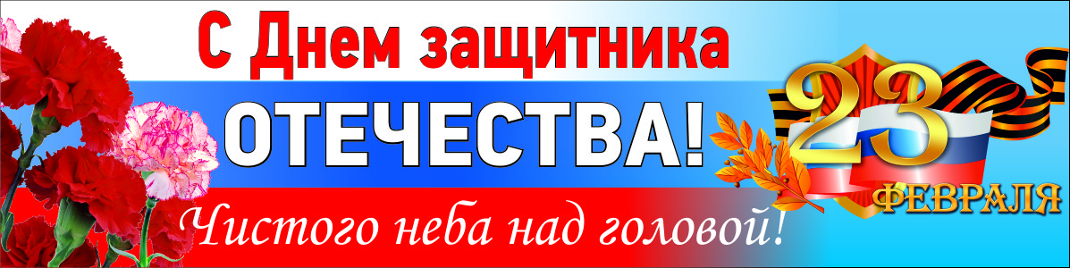
СР.3  10.00 Рассмотрение заявок на участие в аукционе по продажам муниципального имущества каб. № 102 | СР.10  Прием по личным вопросам:  11.00 - 12.00 с. Филипповск  12.30 –13.30 п. Большеворонежский | СР.17  10.00 Определение участников аукциона каб. № 102  14.00 Комиссия по безопасности дорожного движения каб. № 102  Прием по личным вопросам:  12.00 - 13.00 с. Басалаевка  13.30 –14.30 с. Батама | СР.24  13.00 Заседание Думы Зиминского муниципального района VII созыва каб. № 101
ЧТ.4  14.00 Кассовый план каб. № 101 | ЧТ.11  10.00 Штаб по прохождению отопительного сезона каб. № 102  10.00 Заседание КДН и ЗП каб. № 105  10.00 Очный этап конкурса «Воспитатель года - 2021» (Комитет по образованию) | ЧТ.18 | ЧТ.25  10.00 Заседание КДН и ЗП каб. № 105  14.00 Земельная комиссия каб. № 102
ПТ.5  10.00 Проведение аукциона по продаже муниципального имущества каб. № 102  10.00 Планерное совещание руководителей образовательных организаций (Комитет по образованию)  Прием по личным вопросам:  13.00 - 14.00 уч. Верхнеокинский  14.30 –15.30 с. Масляногорск | ПТ.12  Прием по личным вопросам:  13.00 - 14.00 с. Зулумай | ПТ.19  10.00 Году науки и технологий в России,  году Байкала в Иркутской области посвящается  Краеведческая олимпиада для обучающихся (очный этап) (МКУК «Районный историко-краеведческий музей» с. Кимильтей)  Прием по личным вопросам:  14.00 - 15.00 п. Ц-Хазан | ПТ. 26  11.00 МВК по охране труда каб. № 102  15.00 Первая районная игра КВН сезона 2021 года «Жили-были, 20 лет шутили» (МКУК «КДЦ Услонского МО», с. Самара)  Прием по личным вопросам:  11.30 - 12.30 с. Баргадай  13.00 –14.00 с. Кимимльтей  14.30 –15.30 с. Перевоз
СБ.6  11.00 Президентские спортивные игры Хоккей с мячом на валенках (школьники) с. Кимильтей | СБ.13  11.00 ГТО (сдача норматива «Бег на лыжах»)  для всех возрастных категорий  ВФСК ГТО с. Кимильтей | СБ.20  10.00 Аукцион по продаже земельного участка каб. № 102  11.00 Аукцион на право заключения договора аренда каб. № 102  11.00 Хоккей с мячом на валенках  (МО) с. Кимильтей | СБ.27

КОМИТЕТ ПО ОБРАЗОВАНИЮ:
02-04.02.2021г. - Муниципальный профессиональный конкурс «Лучший учитель года – 2021» (заочный этап): - конкурсное испытание «Внеурочное мероприятие»;
08-09.02.2021г. - Участие в региональном этапе Всероссийской олимпиады школьников по истории (МБОУ СОШ № 26 г. Зимы)
09-11.02.2021 г. - Муниципальный профессиональный конкурс - конкурсное испытание «Мастер- класс»; Муниципальный конкурс творческих работ «Я и моя будущая профессия»
19.02.2021г. - Профилактическая акция «Независимое детство» в рамках областной недели профилактики употребления наркотических веществ

КОМИТЕТ ПО КУЛЬТУРЕ:
14.02.2021г. - Мемориальное мероприятие, посвящённое Дню вывода советских войск из Афганистана «Пока мы помним, мы живём»
23.02.2021г. - Цикл мероприятий, посвященных Дню защитника Отечества

В течение месяца:
- Организация и проведение районного краеведческого конкурса среди школьников Зиминского района "Всякому мила родная сторона"

ОТДЕЛ ПО МОЛОДЕЖНОЙ ПОЛИТИКЕ:
15-20.02.2021г. - Всероссийская социально-патриотическая акция «Снежный десант»

СЕКТОР ПО ФИЗИЧЕСКОЙ КУЛЬТУРЕ И СПОРТУ (ОТДЕЛ ПО ФСК И МП)
- Областные сельские спортивные игры по Положению

Управляющий делами Т.Е. Тютнева

